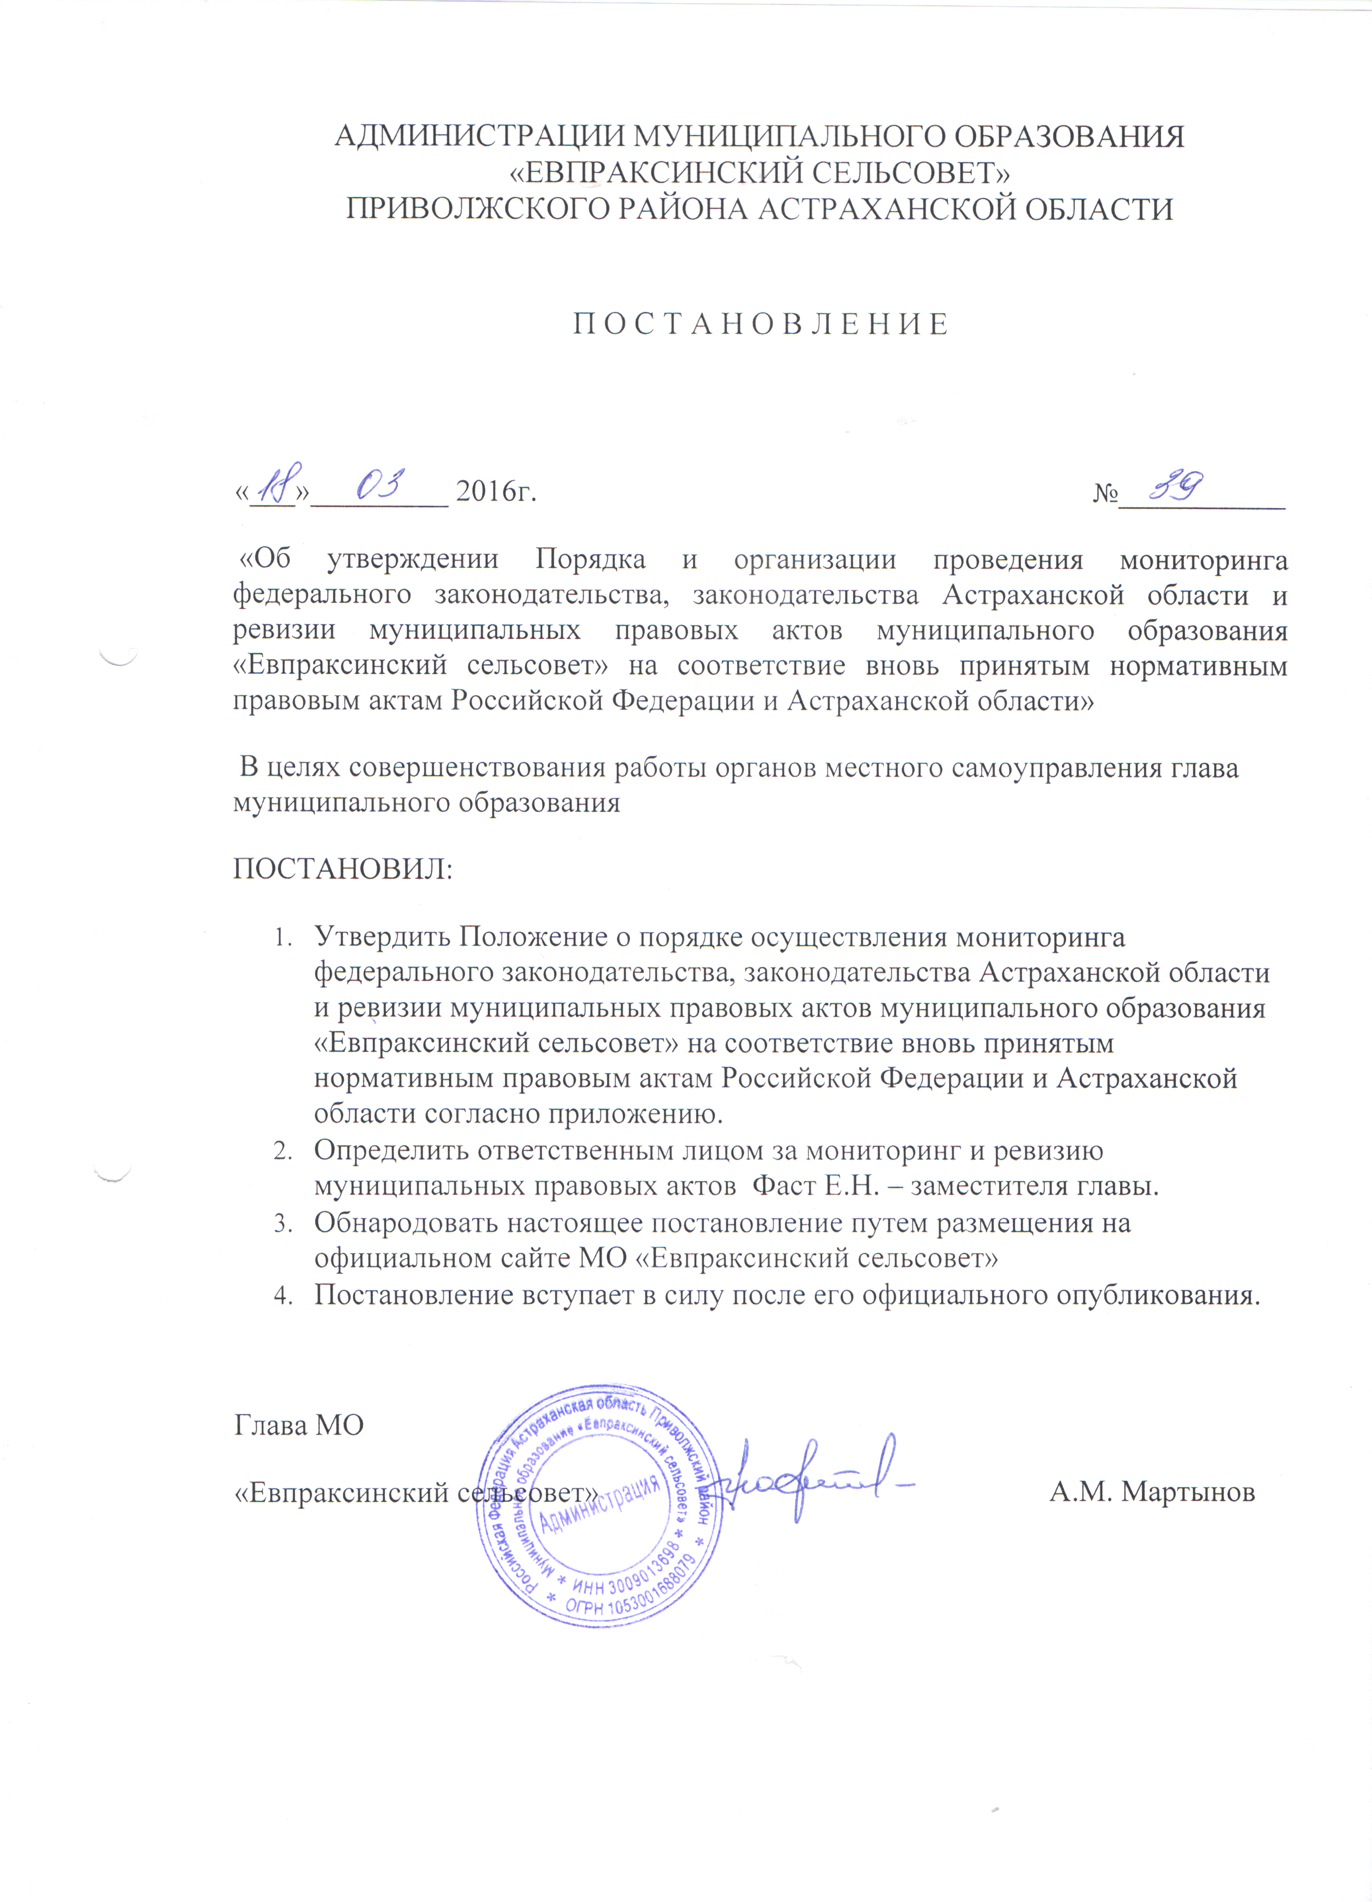

Приложение к постановлению главы МО «Евпраксинский сельсовет» от «__»____2016 г. №__

ПОЛОЖЕНИЕ
о порядке осуществления мониторинга федерального законодательства, законодательства Астраханской области и ревизии муниципальных правовых актов муниципального образования «Евпраксинский сельсовет» на соответствие вновь принятым нормативным правовым актам Российской Федерации и Астраханской области

1. Общие положения

1.1.Настоящее Положение определяет порядок осуществления мониторинга федерального законодательства, законодательства Астраханской области и ревизии муниципальных правовых актов на соответствие вновь принятым нормативным правовым актам Российской Федерации и Астраханской области.
1.2.Мониторинг федерального законодательства, законодательства Астраханской области и ревизия муниципальных правовых актов на соответствие вновь принятым нормативным правовым актам Российской Федерации и Астраханской области - это систематическая, комплексная деятельность органов местного самоуправления по анализу, обобщению и отражению состояния федерального законодательства, законодательства Астраханской области, муниципальных правовых актов принятых на местном уровне.
1.3.Мониторинг федерального законодательства, законодательства Астраханской области и ревизия муниципальных правовых актов осуществляется органами и должностными лицами местного самоуправления муниципального района по вопросам, относящимся к их компетенции.
1.4.Принципами проведения мониторинга федерального законодательства, законодательства Астраханской области и ревизии муниципальных правовых актов муниципального образования « Евпраксинский сельсовет» являются:
- законность;
- полнота анализа нормативных правовых актов;
- актуальность и достоверность информации;
- обоснованность выводов;
- профессионализм лиц, осуществляющих мониторинг федерального законодательства, законодательства Астраханской области и ревизию муниципальных правовых актов на соответствие вновь принятым нормативным правовым актам Российской Федерации и Астраханской области;
- ответственность за результат мониторинга федерального законодательства, законодательства Астраханской области и ревизию муниципальных правовых актов на соответствие вновь принятым нормативным правовым актам Российской Федерации и Астраханской области.

2.Мониторинг федерального законодательства, законодательства Астраханской области и ревизии муниципальных правовых актов на соответствие вновь принятым нормативным правовым актам Российской Федерации и Астраханской области

2.1. Мониторинг федерального законодательства, законодательства Астраханской области и ревизия муниципальных правовых актов муниципального образования проводится администрацией муниципального образования «Евпраксинский сельсовет» постоянно.
2.2. По результатам проведения мониторинга федерального законодательства, законодательства Астраханской области и ревизии муниципальных правовых актов муниципального образования ежеквартально готовится итоговый документ - обзор законодательства в соответствующей сфере правоотношений. Обзор законодательства предоставляется главе муниципального образования «Евпраксинский сельсовет» за тридцать календарных дней до окончания текущего квартала.
Представляемый обзор должен отвечать требованиям актуальности, полноты и достоверности сведений.
К обзору прилагается информация в виде таблиц или перечней действующих нормативных правовых актов Российской Федерации, Астраханской области и муниципальных правовых актов в рассматриваемой сфере правового регулирования (с указанием в них по каждому акту реквизитов и иных сведений).
2.3. Обзор законодательства включает в себя следующие разделы:
- введение;
- анализ федерального законодательства, законодательства Астраханской области в соответствующей сфере правового регулирования;
- полномочия органа местного самоуправления муниципального образования «Евпраксинский сельсовет» в соответствующей сфере правового регулирования;
- анализ действующих муниципальных правовых актов муниципального образования «Евпраксинский сельсовет» в соответствующей сфере правоотношений;
- выводы.
2.4. В разделе «Введение» обосновывается необходимость проведения мониторинга федерального законодательства, законодательства Астраханской области и ревизии муниципальных правовых актов в соответствующей сфере общественных правоотношений.
2.5. В разделе «Анализ федерального законодательства, законодательства Астраханской области в соответствующей сфере правового регулирования»:
2.5.1.Указывается предмет и состояние правового регулирования в соответствующей сфере правоотношений.
2.5.2.В случае повторного проведения мониторинга федерального законодательства, законодательства Астраханской области и ревизии муниципальных правовых актов на соответствие вновь принятым нормативным правовым актам федерального законодательства, законодательства Астраханской области в конкретной сфере правового регулирования в обзоре также отражается динамика развития федерального законодательства, законодательства Астраханской области за рассматриваемый период (квартал, полугодие, год).
В обзор включаются сведения о вновь принятых федеральных законах, нормативных актах Президента Российской Федерации и Правительства Российской Федерации, федеральных органов исполнительной власти, законах Астраханской области, нормативных актах Губернатора и Правительства Астраханской области, органов исполнительной власти Астраханской области об устранении ранее отмечавшихся пробелов и (или) коллизий федерального законодательства, законодательства Астраханской области.
2.6. В разделе «Полномочия органа местного самоуправления муниципального образования «Евпраксинский сельсовет» в соответствующей сфере правового регулирования»:
2.6.1. Определяются полномочия муниципального образования «Евпраксинский сельсовет» в соответствующей сфере правоотношений, предоставленным федеральным законодательством, законодательством Астраханской области.
При возможности рекомендуется указывать исчерпывающий перечень полномочий муниципального образования «Евпраксинский сельсовет».
Данные полномочия обосновываются ссылками на конкретные статьи федеральных правовых актов, нормативных правовых актов Астраханской области с указанием их реквизитов.
2.6.2. В случае повторного проведения мониторинга федерального законодательства, законодательства Астраханской области и ревизии муниципальных правовых актов муниципального образования «Евпраксинский сельсовет» на соответствие вновь принятым нормативным правовым актам в конкретной сфере правоотношений в обзоре также отражается динамика предоставления федеральным законодательством, законодательством Астраханской области органу местного самоуправления муниципального образования «Евпраксинский сельсовет» полномочий в рассматриваемой сфере правоотношений за рассматриваемый период (квартал, полугодие, год), включая перечень полномочий и правовые основания их предоставления муниципальному образованию «Евпраксинский сельсовет».
2.7. В разделе «Анализ действующих муниципальных правовых актов муниципального образования «Евпраксинский сельсовет» в соответствующей сфере правоотношений»:
2.7.1.Дается оценка реализации органом местного самоуправления муниципального образования « Евпраксинский сельсовет» полномочий, предоставляемых федеральным законодательством, законодательством Астраханской области, по принятию акта, а также соответствия федеральному законодательству, законодательству Астраханской области муниципальных правовых актов муниципального образования «Евпраксинский сельсовет» в соответствующей сфере правоотношений.
2.7.2. Определяется состояние правового регулирования в муниципальном образовании «Евпраксинский сельсовет» в соответствующей сфере правоотношений.
Указывается количество действующих муниципальных правовых актов муниципального образования «Евпраксинский сельсовет» в соответствующей сфере.
Оцениваются муниципальные правовые акты муниципального образования «Евпраксинский сельсовет», полнота и достаточность реализаций в муниципальном образовании «Евпраксинский сельсовет» полномочий в соответствующей сфере правоотношений, предоставленных федеральным законодательством, законодательством Астраханской области.
В обзоре также указываются правовые пробелы в действующих муниципальных правовых актах муниципального образования « Евпраксинский сельсовет» в соответствующей сфере правоотношений.
Пробелы в правовом регулировании отражаются с учетом указанной в обзоре оценки реализации муниципальным образованием «Евпраксинский сельсовет» полномочий, предоставляемых федеральным законодательством, законодательством Астраханской области.
2.7.3. В случае повторного проведения мониторинга федерального законодательства, законодательства Астраханской области и ревизии муниципальных правовых актов муниципального образования «Евпраксинский сельсовет» на соответствие вновь принятым нормативным правовым актам в конкретной сфере правового регулирования, также отражается динамика состояния правового регулирования в муниципальном образовании «Евпраксинский сельсовет» за рассматриваемый период (квартал, полугодие, год).
В данной информации указываются полномочия муниципального образовании «Евпраксинский сельсовет», урегулированные федеральным законодательством, законодательством Астраханской области, муниципальными правовыми актами за рассматриваемый период, из числа ранее указанных в предыдущем обзоре пробелов в правовом регулировании.
2.7.4.Кроме того, отражаются следующие количественные показатели:
- количество принятых органом местного муниципальных правовых актов за рассматриваемый период (квартал, полугодие, год);
- количество действовавших муниципальных правовых актов на момент проведения мониторинга федерального законодательства, законодательства Астраханской области и ревизии муниципальных правовых актов на соответствие вновь принятым нормативным правовым актам.
2.7.5.Производится оценка соответствия действующих муниципальных правовых актов в соответствующей сфере правоотношений федеральному законодательству, законодательству Астраханской области.
В разделе «Выводы» включаются предложения о совершенствовании федерального законодательства, законодательства Астраханской области и муниципальных правовых актов с указанием перечня муниципальных правовых актов, подлежащих разработке, сроков и ответственных структурных органов муниципального образования «Евпраксинский сельсовет».

3. Координация деятельности по мониторингу федерального законодательства, законодательства Астраханской области и ревизии муниципальных правовых актов на соответствие вновь принятым нормативным правовым актам Российской Федерации и Астраханской области.

Координация деятельности по мониторингу федерального законодательства, законодательства Астраханской области и ревизии муниципальных правовых актов осуществляется муниципальными образованием «Евпраксинский сельсовет» путем:
- подготовки и разработки проектов муниципальных правовых актов и контроля за их исполнением;
- представления информации о вновь принятых федеральных законов, законов Астраханской области и изменениях внесенных в федеральные законы, законы Астраханской области.

